KT노동조합 최장복 위원장은 7일(월) 오전 강원도 산불 피해지역을 찾았다. 위원장은 먼저 이재민이 머무는 동해시 망상컨벤션 센터를 방문하여 KT 밥차를 운영하고 있는 조합원들과 함께 배식을 지원하고 오후에는 강릉시 옥계면으로 이동, 현장 상황을 살폈다.

경북 울진에 이어 강원 삼척에 이르는 대형 산불로 인해 일부 통신 서비스에 차질을 빚자 KT는 긴급 대응인력을 파견해 신속하게 복구에 나서는 한편 통신상황을 24시간 점검하고 있다.

KT는 이번 밥차 운영 외에도 산불 피해 주민들을 위해 구호키트 361개, 칫솔·치약 1000세트, 생수1000병, 조식 및 스마트폰 충전 시설 등을 지 원했다.

최장복 위원장은 이날 “하루 아침에 화마에 집을 잃고 망연자실 할 지역주민들께 따뜻한 밥 한 그릇 대접해 드리고자 달려왔다”고 밝힌 뒤 “화재 진압 과 복구를 위해 애써주신 분들과 지역 주민들의 물적, 심적 피해 복구를 지원하기 위해 힘을 더한 조합원들의 노고에도 감사 드린다”고 전했다.

노동조합은 7일 오후 5시, 전국 지부장 화상 회의를 열고 오는 3월 중 열릴 2022년도 정기 전국대의원대회의 일정을 논의하는 등 현안을 공유했다.

최장복 위원장은 Cloud/IDC 법인 설립 추진과 관련, “KT는 과거 Cloud 사업 1위였으나 경쟁사가 100% 사업성장을 할 때 단 10% 성장에 머무르고 있다”며 “3천억 규모에 이르는 경쟁사의 공격적 투자에 대응해야 하나 KT본체에서 사업을 운영할 경우, 막대한 투자 비용이 KT의 연간이익에 따른 성과배분에 불이익으로 작용할 수 있다”고 밝혔 다.

계속해서 “인력유출을 겪고 있는 클라우드의 전문 인력 확보와 유지를 위해서는 별도의 경쟁력 있는 인사, 보수제도 마련이 필요하다”고 신설 법인의 당위성에 대해 설명했다.

이어 “각 지부장께서는 클라우드 사업을 왜 신설 법인으로 운영하는지에 대해 조합원들과 반드시 공유하고 신설법인으로 인한 근로조건 변경 또한 우려하시지 않도록 혼란 없이 잘 설명 드려야 한다”고 당부했다.

최장복 위원장, 강원 산불 피해지역 방문
이재민 위한 KT밥차 운영 지원 및 현황파악 위해

[제14 - 238호]
2022년 3월 7일(월)
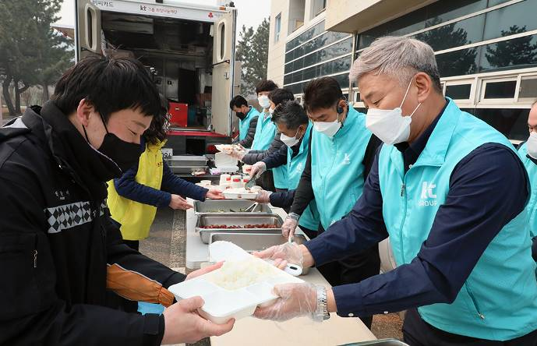
전국 지부장 화상회의 개최

